Diseño Proyecto 3

1. Diagrama de clases

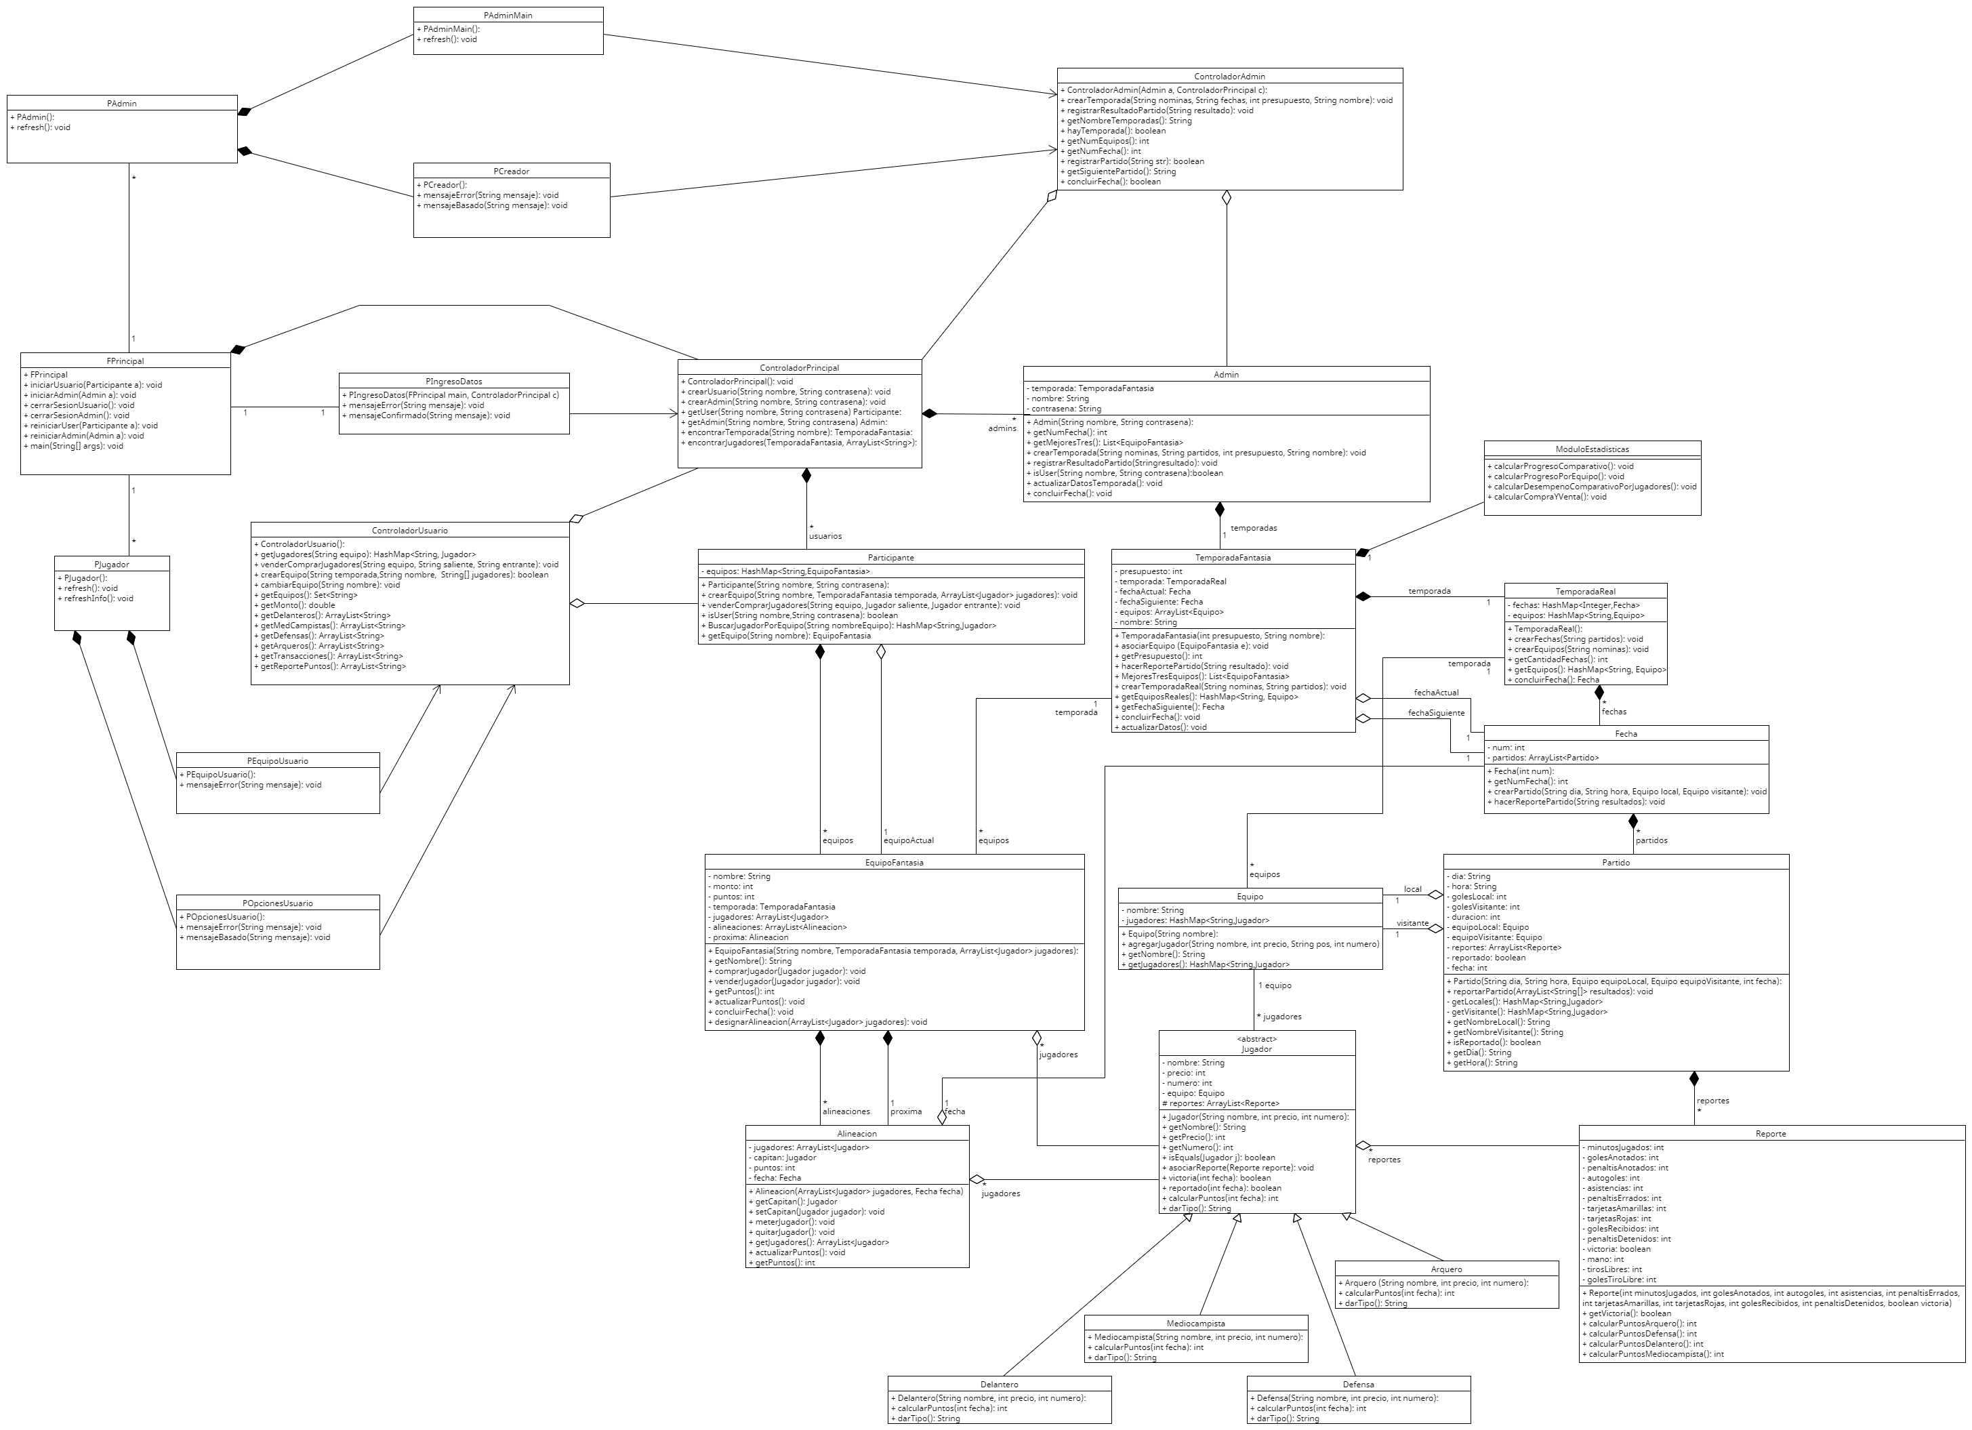

1. Diagrama de alto nivel

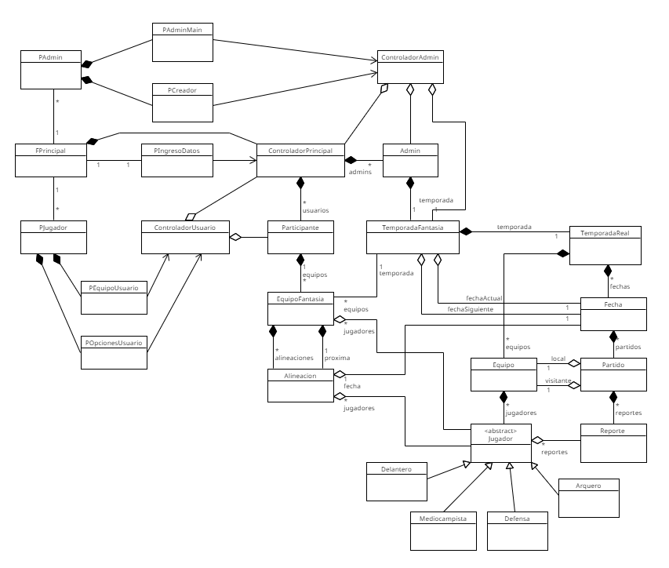

1. Decisiones de diseño
   1. Puntuación

Para adaptarse a las reglas adicionales del puntaje de los jugadores nos toca modificar el diseño en torno al método de calcularPuntos() de la clase jugador, para que este pueda acceder a la información requerida.

Para requisitos como “10 puntos por hacer gol en tres partidos seguidos” y “5 puntos por jugar más de 60 minutos en tres partidos seguidos” se necesita que el jugador tenga acceso a su historial de partidos. Para esto no nos tocó hacer cambios mayores al diseño, ya que el jugador ya guardaba la información de todos sus reportes, por lo que en este caso tocaría solamente editar el método para considerar partidos anteriores.

Para requisitos como “10 puntos en la última fecha si su equipo quedó campeón de la liga” y otros que requieren información de la temporada y del equipo se necesita tener acceso a la información del equipo real del jugador. Para lograr esto nos toca modificar la relación entre las clases Equipo y Jugador para que el Jugador también tenga una referencia al equipo, y así pueda acceder a sus datos. Del mismo modo, modificamos la relación entre Equipo y TemporadaReal para que el equipo también tenga una referencia a la temporada, y así pueda acceder al ranking de equipos y distribuir los puntos de este tipo de enunciado.

Para los requisitos que requieren más información de la que tenemos disponible en los reportes, como “-1 punto por hacer mano”, nos tocará modificar el formato de los archivos de datos recibidos por el sistema e implementar la información extra que se pide. Esta información extra también tendrá que ser añadida a la clase Reporte donde se calculan parte de los puntos. Estas nuevas variables son: mano, tiros libres y goles de tiro libre. Además, se podría considerar implementar otros atributos mediante sea necesario.

* 1. Múltiples equipos

Para permitir que un usuario pueda tener múltiples equipos de fantasía no nos toca hacer grandes cambios, ya que nuestro sistema desde antes ya permitía esta funcionalidad. Sin embargo, para facilitar el acceso de información, añadiremos una nueva instancia de EquipoFantasia a la clase Participante, donde se guardará el equipo que haya seleccionado y se habilitará para hacer selecciones. El usuario podrá cambiar de equipo por su nombre dentro de la interfaz gráfica y el equipo seleccionado será asignado temporalmente a esta variable.

* 1. Reportes y gráficas

Para el desarrollo de los reportes y gráficas pedidas en el enunciado decidimos implementar un módulo de estadísticas ligado a la temporada de fantasía, para que así pueda acceder a toda su información. Los cuatro tipos de reportes requeridos serán desarrollados mediante a las librerías recomendadas (JFreeChart y XChart) de forma que se puedan visualizar los reportes generados por nuestro programa. En la interfaz gráfica estos reportes se mostrarán como elementos JDialog y los reportes se guardarán en archivos csv mediante al módulo de persistencia. Como el objeto TemporadaFantasia ya tiene acceso a toda la información de la temporada, desde allí se podrá obtener la información que los diferentes reportes vayan a necesitar, y el módulo se encargará de ejecutar los algoritmos de cálculo. No así, se añadirán los métodos que se consideren necesarios para la ejecución de tales algoritmos.

1. Diseño de errores

En el caso de que algún valor de la información registrada en los partidos esté incompleto esta será remplazada por el valor 0 u otro valor que no afecte el resultado del cálculo de puntos y se asumirá que el valor no ingresado equivale a esto.

En el caso de que un usuario intente crear dos equipos de fantasía con el mismo nombre se debe revisar su lista de equipos y verificar que no exista ya un equipo con ese nombre. Esto es para que no haya luego confusión a la hora de seleccionar un equipo para modificar, ya que estos equipos se guardarán en un HashMap con llave de su nombre.

En el caso de que dos usuarios diferentes tengan un equipo con el mismo nombre en la misma temporada, a la hora de desarrollar las estadísticas, se tendrá en cuenta tanto el nombre del usuario como el nombre del equipo a la hora de mostrar la información del equipo. Así no habrá problemas con los nombres repetidos durante el desarrollo de los reportes y gráficas.

En el caso del cálculo de puntos para requisitos cómo “10 puntos por hacer gol en tres partidos seguidos”, estos solo se calcularán si un jugador tiene 3 o más reportes disponibles, ya que de otro modo el programa estaría buscando información de partidos que no han sucedido y se generaría un error.